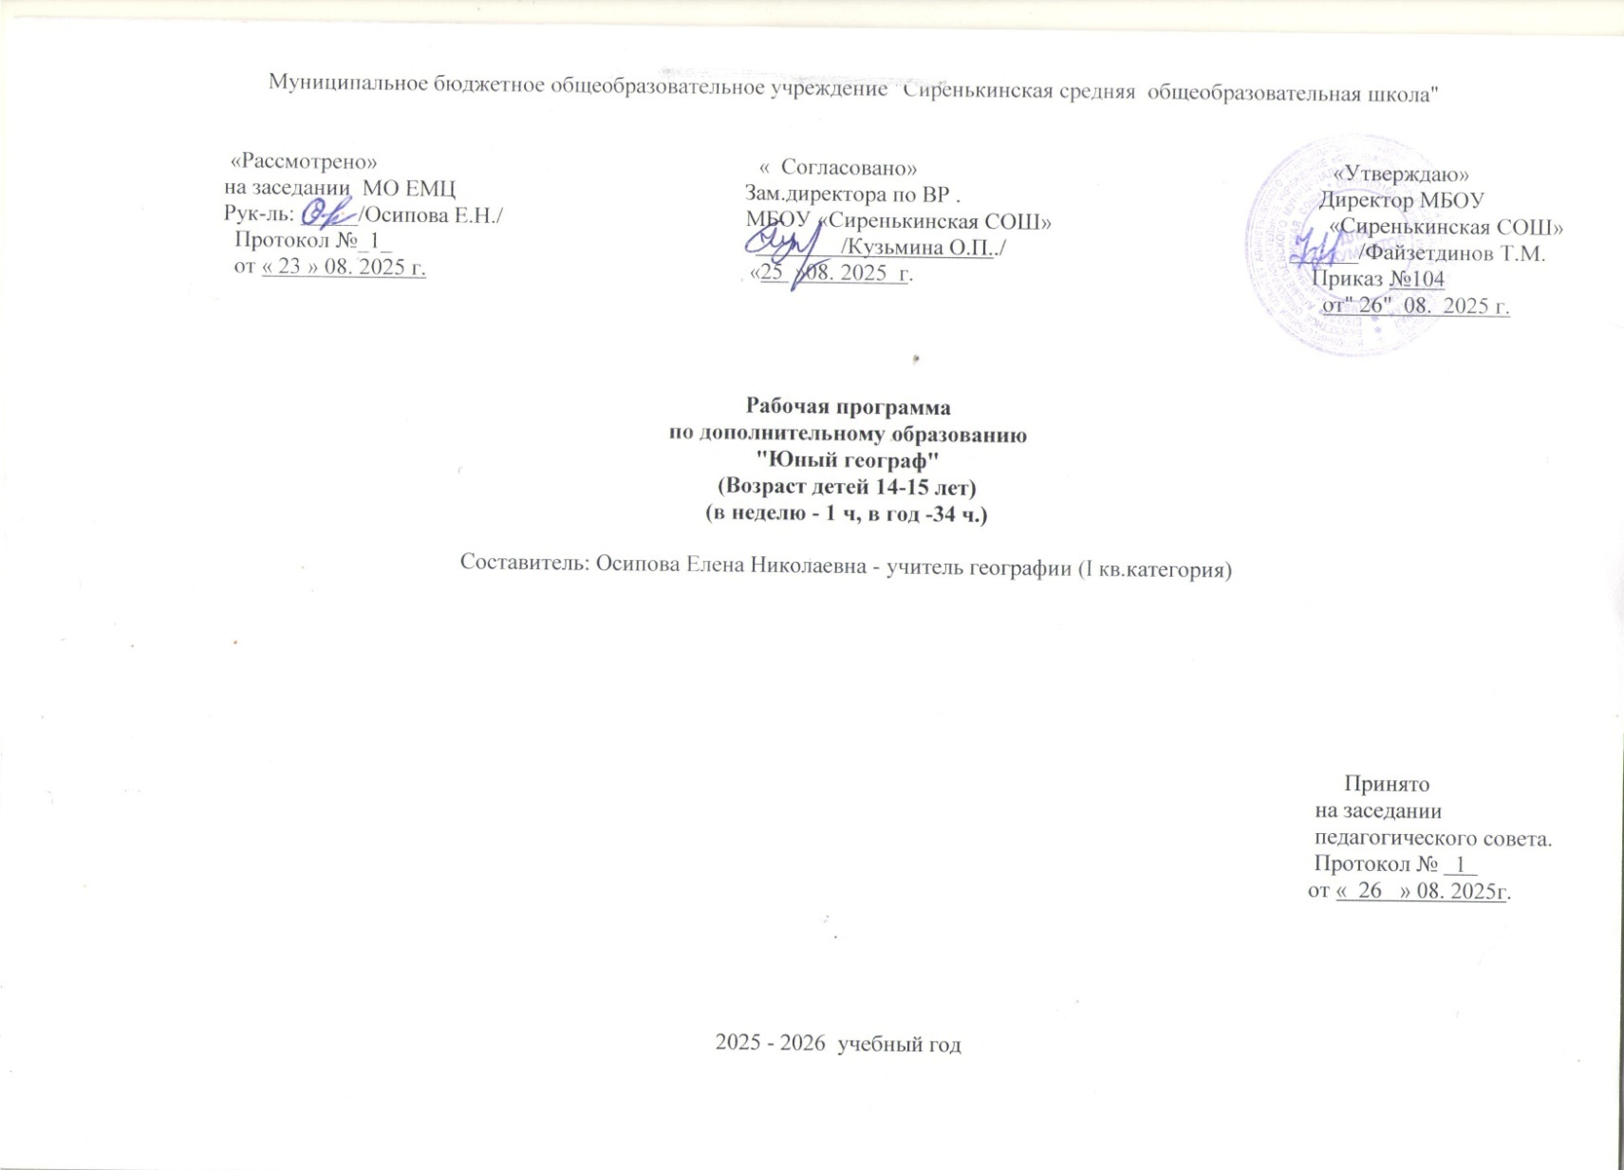

Планируемые результаты кружка

Метапредметные результаты | Предметные результаты: | Личностные результаты:
1) умение самостоятельно  определять цели своего обучения, ставить и формулировать для себя новые  задачи в учёбе и познавательной деятельности, развивать мотивы и интересы  своей познавательной деятельности; 2) умение планировать пути  достижения целей, в том числе альтернативные, выбирать наиболее  эффективные способы решения учебных и познавательных задач; 3) умение соотносить свои действия с планируемыми результатами, осуществлять  контроль своей деятельности в процессе достижения результата, определять способы действий в рамках предложенных условий и требований, корректировать свои действия в соответствии с изменяющейся ситуацией; 4) умение оценивать правильность выполнения учебной задачи, собственные возможности её решения;  5) владение основами самоконтроля, самооценки,  принятия решений и осуществления осознанного выбора в учебной и  познавательной деятельности;  6) умение определять понятия, устанавливать аналогии, выбирать основания и критерии для классификации, устанавливать  причинно-следственные связи, строить логическое умозаключение  (индуктивное, дедуктивное и по аналогии) и делать выводы; 7) умение организовывать учебное сотрудничество и совместную деятельность с учителем и сверстниками; работать индивидуально и в группе: находить общее решение и разрешать конфликты на основе согласования позиций и учёта интересов; формулировать, аргументировать и отстаивать своё мнение;  8) умение осознанно использовать речевые средства в соответствии с задачей коммуникации, для выражения своих чувств, мыслей и потребностей; планирования и регуляции своей деятельности; владение устной и письменной речью; монологической контекстной речью. | 1) основополагающие знания о природе Земли  как целостной развивающейся системе, о единстве человека и природы;  2) первичные навыки использования территориального подхода (на примере  своего региона) как основы географического мышления для осознания своего  места в целостном, многообразном и быстро изменяющемся мире; 3) элементарные практические умения использования приборов и инструментов  для определения количественных и качественных характеристик  компонентов географической среды, в том числе её экологических  параметров;  4) основы картографической грамотности и использования  географической карты как одного из «языков» международного общения;  5) первичные навыки нахождения, использования и презентации  географической информации;  6) начальные умения и навыки использования географических знаний в  повседневной жизни для объяснения и оценки разнообразных явлений и  процессов, оценивания уровня безопасности окружающей среды, адаптации  к условиям территории проживания, соблюдения мер безопасности в случае  природных стихийных бедствий и техногенных катастроф;  7) общие представления об экологических проблемах, умения и  навыки безопасного и экологически целесообразного поведения в  окружающей среде. | 1) воспитание патриотизма, любви и уважения к Отечеству, чувства  гордости за свою Родину;  2) формирование ответственного отношения к  учению, готовности и способности учащихся к саморазвитию и  самообразованию на основе мотивации к обучению и познанию;  3)формирование личностных представлений о целостности природы Земли;  осознание значимости и общности глобальных проблем человечества; 4)развитие морального сознания и компетентности в решении моральных  проблем на основе личностного выбора; формирование нравственных чувств и нравственного поведения, осознанного и ответственного отношения к собственным поступкам; 5) формирование коммуникативной  компетентности в общении и сотрудничестве со сверстниками, в процессе образовательной, учебно-исследовательской, творческой и других видов деятельности; 6) формирование ценности здорового и безопасного образа жизни;  7) формирование основ  экологического сознания на основе признания ценности жизни во всех её  проявлениях и необходимости ответственного, бережного отношения к окружающей среде;  8) развитие эмоционально-ценностного отношения к природе, эстетического сознания через освоение природного наследия, творческой деятельности эстетического характера.
Содержание учебного предмета
Название раздела | Краткое содержание | Количество часов
1.Введение.  Границы России.  Взгляд сквозь века | Знакомство с ТБ с планом работы кружка.  Как изменялась граница России со временем. | 1ч
2.Географическое положение России | Природа на мысе Флигели и на мысе Челюскин.  Физико-географические условия горы Базардюзю.  Физико-географические условия на Балтийской песчаной косе Гданьского залива Балтийского моря. Природа мыса Дежнева и острова Ратманова. Решение задач по определению часового времени в разных точках России. Преимущества и проблемы физико-географического положения России. | 6ч
3.Природа России | Гипотезы возникновения Земли как планеты. Восточно-Европейская равнина. Самая плоская и низкая - Западно -Сибирская низменность. Кавказ. Урал. Горы юга Сибири и Дальнего Востока. Разнообразные климаты России. Ледяное дыхание Арктики. Муссоны Дальнего Востока. Климат гор. Самые дождливые и самые засушливые районы. Штили и ураганы в России. Реки России. Интересные и знаменитые озера России. Для чего строят водохранилища. Былины Садко. Стихи и песни о России. . Былины Садко. Стихи и песни о России. "Подземные архитекторы". Горячие источники. Лечебные воды. Горный снег. Снежные лавины. Ледники. Поземные льды. Пустынный ландшафт."Северные узоры".Почвы и растительность тундр. "Челнок тундры"- северный олень. Темнохвойные леса. Светлохвойные леса. Мелколиственные леса. Широколиственные леса. Степи России. Заповедные степи. "Царство полыни" Солончаки. Культурные ландшафты субтропиков. "Исчезнувшие навсегда".Эндемики России. Заповедные земли. | 18ч
4.Население России | История в зеркале демографии. Демографические катастрофы. Миграции. Депортации. Основная полоса расселения. Горожане и сельчане. Урбанизация. От Руси к России, как классифицируют народы. Проектная деятельность: "Презентация народности России". | 4ч
5.Хозяйство России | "Сколько мы производим". Отраслевая структура хозяйства. Эпохи индустриализации. Добыча полезных ископаемых. Растениеводство и животноводство. География сельского хозяйства. Подведение итогов. Игра "Интеллектуальное казино" | 5ч
Календарно-тематическое планирование
№  п/п | Дата план | Дата факт | Тема урока | Содержание, методические приемы, применение ИКТ (по плану) | Примечание
Раздел 1. введение (1 часа)
1 | 07.09 |  | Границы России.  Взгляд сквозь века. | Знакомство с ТБ с планом работы кружка. Как изменялась граница России со временем.
Раздел 2. Географическое положение России (6 часов)
2 | 14.09. |  | Крайняя северная точка России | Природа на мысе Флигели и на мысе Челюскин.
3 | 21.09 |  | Крайняя южная точка России | Физико-географические условия горы Базардюзю.
4 | 28.09 |  | Крайняя западная точка России | Физико-географические условия на Балтийской песчаной косе Гданьского залива Балтийского моря
5 | 05.10 |  | Крайняя восточная точка России | Природа мыса Дежнева и острова Ратманова.
6 | 12.10 |  | Часовые пояса России | Решение задач по определению часового времени в разных точках России.
7 | 19.10 |  | Россия на карте мира | Преимущества и проблемы физико-географического положения России.
Раздел 3. Природа России (18 часов)
8 | 26.10 |  | До геологический этап развития планеты. | Гипотезы возникновения Земли как планеты.
9 | 09.11 |  | Россия - страна великих равнин. | Восточно-Европейская равнина. Самая плоская и низкая - Западно -Сибирская низменность.
10 | 16.11 |  | Горное обрамление России. | Кавказ. Урал. Горы юга Сибири и Дальнего Востока.
11 | 23.11 |  | Солнечная печка, океанские кондиционеры, горные стены в России. | Разнообразные климаты России. Ледяное дыхание Арктики. Муссоны Дальнего Востока.
12 | 30.11 |  | Полюсы холода, жары, ветреной и дождливой погоды. | Климат гор. Самые дождливые и самые засушливые районы. Штили и ураганы в России
13 | 07.12 |  | Откуда и куда текут реки в России. | Реки России
14 | 14.12 |  | Внутренние воды России в фольклоре. | Былины Садко. Стихи и песни о России.
15 | 21.12 |  | Озера и водохранилища России. | интересные и знаменитые озера России. Для чего строят водохранилища.
16 | 28.12 |  | Болота и подземные воды. | Распространение болот. Торф и его использование. "Подземные архитекторы".
17 | 11.01. |  | Снежный покров и ледники России | Горный снег. Снежные лавины. Ледники. Поземные льды.
18 | 18.01. |  | Полярные и ледяные пустыни | Пустынный ландшафт
19 | 25.01. |  | Царство тундр | "Северные узоры".Почвы и растительность тундр. "Челнок тундры"- северный олень.
20 | 01.02 |  | Леса России-самые большие в мире. | Темнохвойные леса. Светлохвойные леса. Мелколиственные леса. Широколиственные леса.
21 | 08.02 |  | Российские степи. | Степи России. Заповедные степи
22 | 15.02 |  | Пустыни и полупустыни. | "Царство полыни" Солончаки.
23 | 22.02 |  | Субтропики. | Культурные ландшафты субтропиков.
24 | 29.02 |  | Красная книга России. | "Исчезнувшие навсегда".Эндемики России. Заповедные земли.
25 | 07.03 |  | "Интересные ландшафты" | Проектная деятельность "Интересные места любимой природной зоны"
Раздел й. Население России (4 часа)
26 | 14.03 |  | Как изменяется численность населения России | История в зеркале демографии. Демографические катастрофы. Миграции. Депортации.
27 | 21.03 |  | Где живут в России | Основная полоса расселения. Горожане и сельчане. Урбанизация
28 | 04.04 |  | От первобытных племен до современных народов | От Руси к России, как классифицируют народы.
29 | 11.04 |  | "Мы разные, но мы все вместе" | Проектная деятельность: "Презентация народности России".
30 | 18.04 |  | Состав и особенности Российской экономики. | "Сколько мы производим". Отраслевая структура хозяйства.
31 | 25.04 |  | Индустриализация  России во времени | Эпохи индустриализации
32 | 02.05. |  | Первичная промышленность России | Добыча полезных ископаемых. Растениеводство и животноводство.
33 | 16.05 |  | Сельское хозяйство России | . География сельского хозяйства. Подведение итогов.
34 | 23.05 |  | Итоговое занятие кружка. | Игра "Интеллектуальное казино"
Итого | 34ч

Методическое обеспечение
1.Физико-географическая карта России.
2. Тематические карты.
3.Видеоматериалы (по темам).
4.Презентации (по темам).
5.глобусы.
6. Энциклопедические справочники.
Библиографический список
1. Крылова О.В. Интересный урок географии: Книга для учителя М.: Просвещение, 2010.
2.Магидович И.П.Очерки по истории географических открытий М.: Просвещение, 2010.
3. Маркин В.А. Я познаю мир. География. Детская энциклопедия. М.:Астрель, 2010
4.Студенцов Н.Н., Легеньская Е.Ф. Занимательная география Саратовский университет, 2010.
5. Электронная энциклопедия Кирилла и Мефодия.
6. Якубович В.И. и Смирнова Г.А. Записки географического клуба М.: Просвещение , 2010.
7. За страницами учебника географии .- М.Дрофа, 2010.
8. Интернет - ресурсы.

